FACTORES AMBIENTALES DEL OZONO
General
El ozono (O3) es una forma incolora, inodora y altamente reactiva del oxígeno. Las altas concentraciones del gas pueden ser azules, inestables y tener un fuerte olor. A diferencia de otros contaminantes, el ozono no es emitido por fuentes específicas. Se forma a partir de la luz solar mediante reacciones químicas del oxígeno con los óxidos de nitrógeno (NOX) y los peligrosos compuestos orgánicos volátiles (COV). Algunas de las fuentes más comunes de estos compuestos son los vapores de la gasolina, los disolventes químicos y los líquidos de limpieza.
El ozono se forma en dos lugares de nuestra atmósfera, el subestratosférico y el estratosférico.
El ozono subestratosférico (también conocido como smog) se forma a nivel del suelo. El ozono estratosférico se produce a gran altura y proporciona una capa protectora alrededor de la Tierra al absorber la mayor parte de los dañinos rayos ultravioleta del sol. No hay que confundir estas dos cosas. El ozono a nivel del suelo es un contaminante, mientras que el ozono estratosférico es una parte necesaria de la atmósfera. Básicamente, el ozono es bueno en las alturas y malo en las cercanías.
El ozono troposférico se produce de forma natural a partir de fuentes en cantidades muy bajas. Aunque el ozono se produce a diario, los niveles altos de ozono suelen darse de mayo a agosto, cuando hay más luz solar. Las condiciones típicas necesarias para obtener altas cantidades de ozono incluyen:
- Días laborables en los que el tráfico y la actividad industrial son elevados;
- Las horas entre las 11 a.m. y 5 p.m., cuando el sol está alto;
- Vientos ligeros o en calma;
- Poca o ninguna nubosidad presente.
El ozono a nivel del suelo se produce sobre todo en las ciudades con mucho tráfico; sin embargo, tanto el ozono como los COV y los NOX que lo forman pueden recorrer largas distancias en determinadas condiciones meteorológicas.
Efectos
El ozono afecta tanto a la salud como al bienestar de los ciudadanos. El ozono puede causar problemas de salud porque puede dañar el tejido pulmonar, reducir la función pulmonar y sensibilizar los pulmones a otros irritantes. También irrita las membranas mucosas de la nariz y la garganta, provocando tos e infección de los pulmones. Se calcula que el 90% del ozono inhalado nunca se exhala. Sus efectos son peores en personas con enfermedades pulmonares de larga duración, asma o enfermedades del corazón y del sistema circulatorio, y pueden afectar a estos individuos en cantidades menores.
Los daños causados por el ozono pueden deberse a una larga exposición a cantidades bajas o a una exposición a cantidades más altas durante un periodo de tiempo más corto. La exposición a corto plazo al ozono en el rango de 0.15 a 0.25 partes por millón (ppm) puede dañar las funciones del pulmón y puede causar problemas respiratorios y signos de enfermedad relacionados en personas sensibles. Se ha comprobado que la exposición prolongada al ozono en bajas concentraciones reduce la actividad pulmonar también en personas normales y sanas, especialmente durante el ejercicio. Esta disminución de la actividad pulmonar puede provocar dolor en el pecho, tos, estornudos, náuseas, dolor de cabeza y obstrucción pulmonar. Los resultados de los estudios en animales muestran que las exposiciones repetidas a niveles altos de ozono durante varios meses o más pueden crear daños permanentes en los pulmones.
El ozono troposférico afecta más a las plantas que a los humanos. Interfiere en la producción y el almacenamiento de almidones en las plantas, lo que provoca lesiones en las hojas o un menor crecimiento y rendimiento de las plantas. Algunas plantas, como la soja, la alfalfa, la avena, el maíz, las judías, el trébol, los arbustos y los árboles de hoja caduca, son especialmente sensibles al ozono y muestran daños a bajas cantidades. El ozono también puede dañar el nylon y otros materiales artificiales, así como el caucho, el metal y la pintura.
Normas
La norma nacional de calidad del aire primaria y secundaria de 8 horas para el ozono es de 0.070 ppm. Estas normas se cumplen cuando la media de la cuarta concentración máxima diaria anual de ozono en un periodo de 8 horas es inferior o igual a 0.070 ppm utilizando los datos recogidos durante los 3 años más recientes en cualquiera de los puntos de control del ozono.
Las normas primarias están diseñadas para proteger la salud pública, incluida la salud de personas sensibles como los asmáticos, los niños y los ancianos. Las normas secundarias están diseñadas para proteger el bienestar público, incluyendo la protección contra la disminución de la visibilidad, los daños a los animales, los cultivos, la vegetación y los edificios.
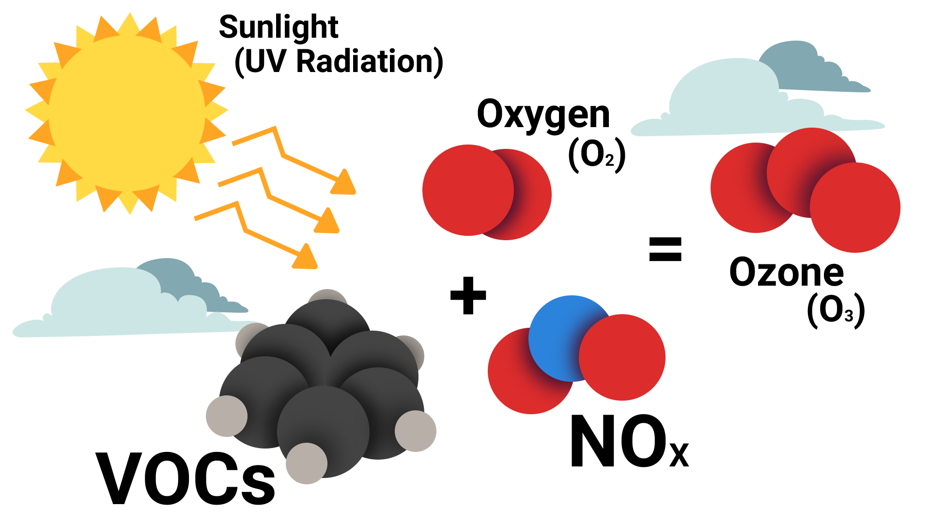
Departamento de Calidad Ambiental de Oklahoma. (2020, abril). Ozono [hoja informativa]. Extraído de https://www.deq.ok.gov/wp-content/uploads/deqmainresources/Ozone_04-2020.pdf

